**解直角三角形及应用**

**板块一、容疑，自主构建——能动学**

**【任务】自主完成知识梳理并与同伴交流**

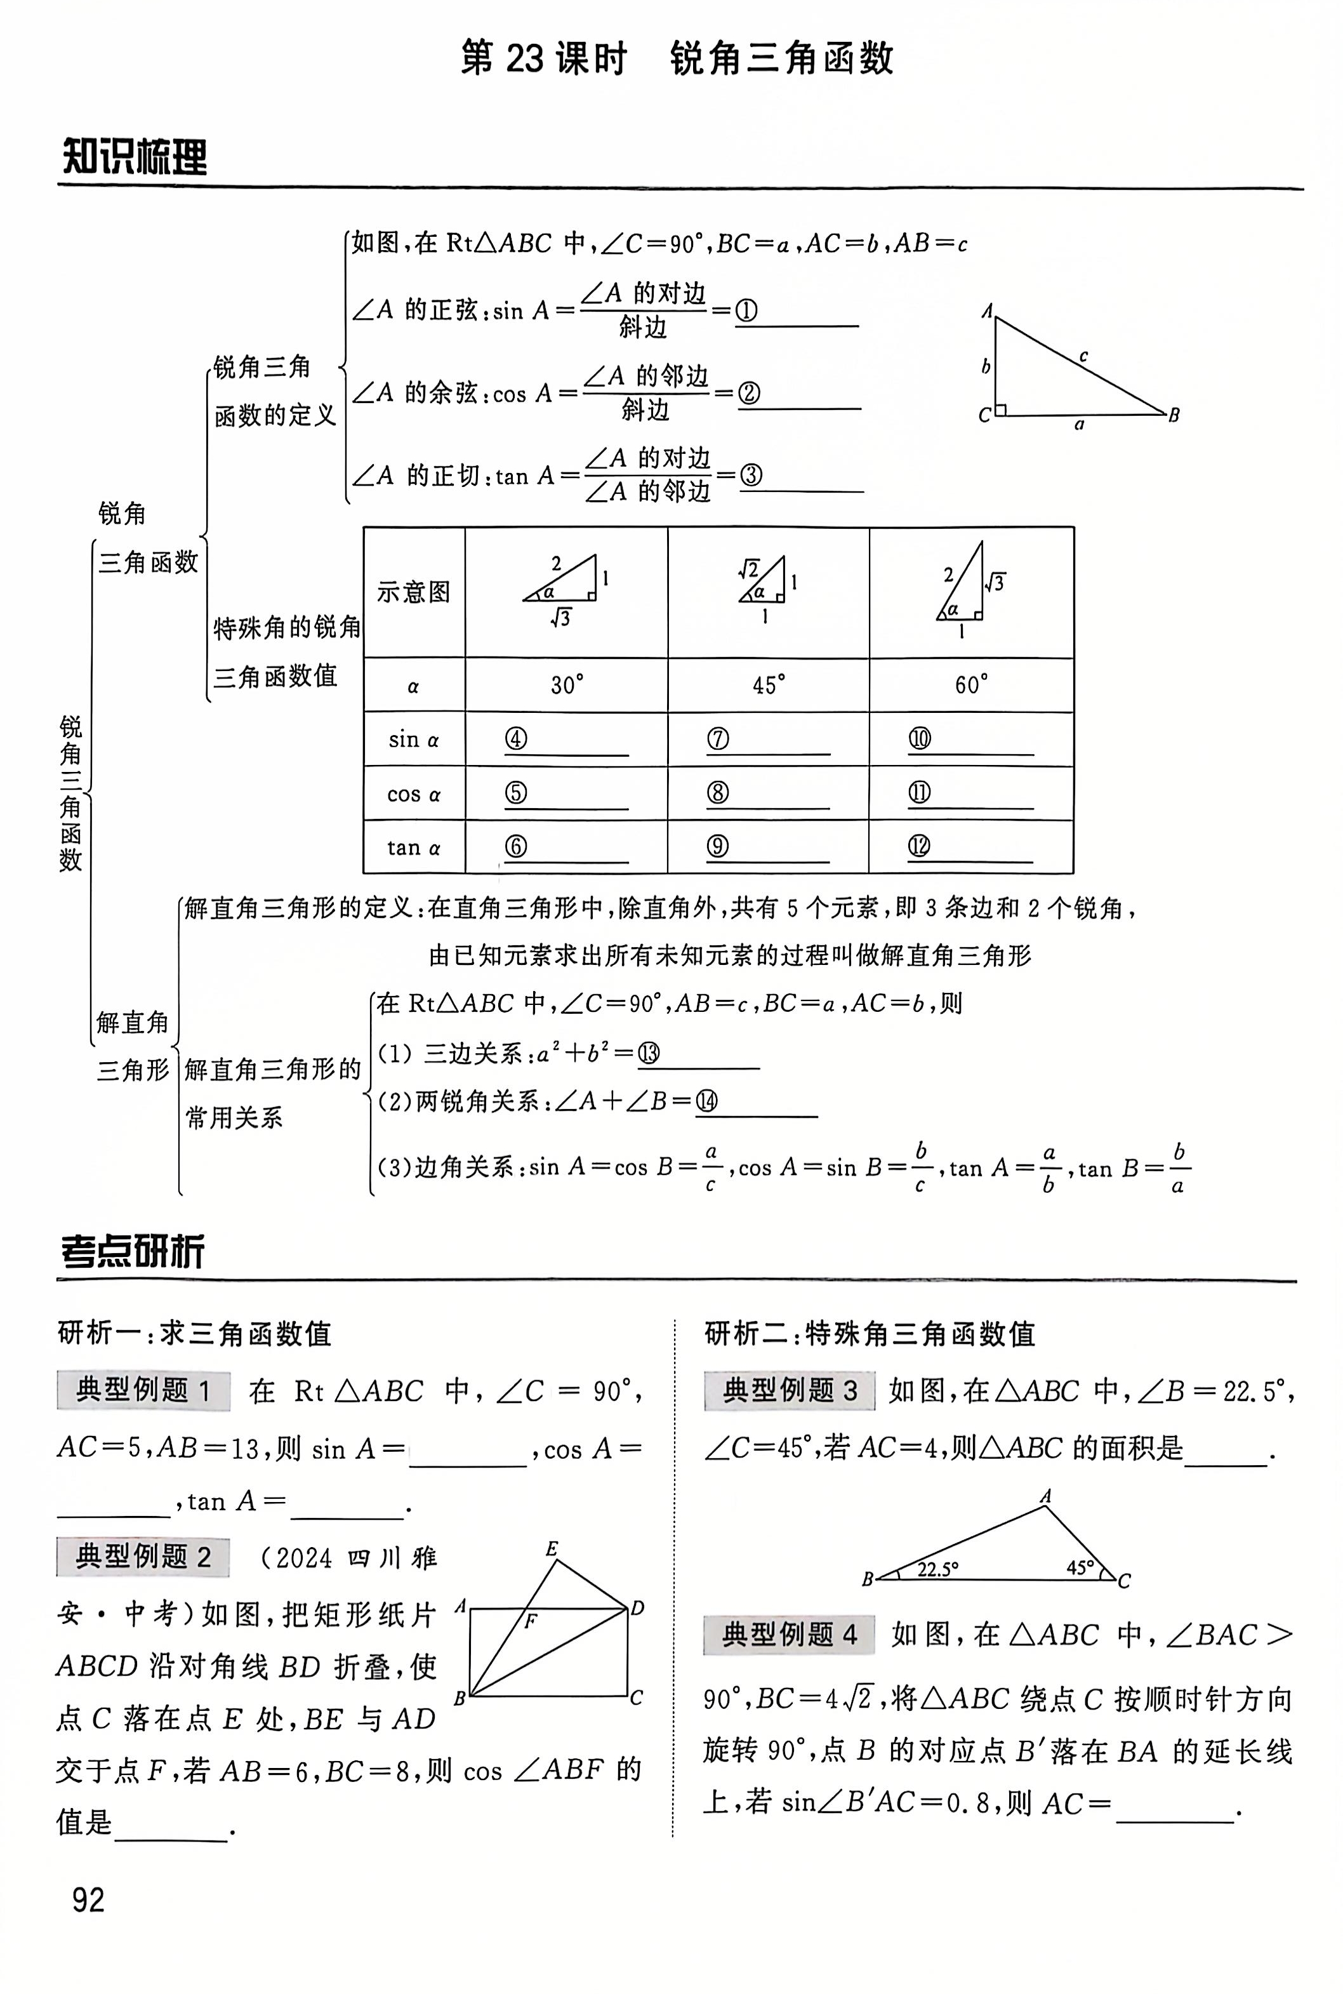

**板块二、容理，巩固练习——深化学**

**【任务1】求锐角三角函数值**

**例1.**在 $\text{Rt}△ABC$ 中， $∠C=90°$， $\tan{A}=\frac{2}{3}$，则 $\cos{B}$ 的值为 ．

**例2.**如图，在菱形 $ABCD$ 中， $∠ABC=60°$， $E$ 是 $CD$ 的中点，则tan∠EBC的值为________

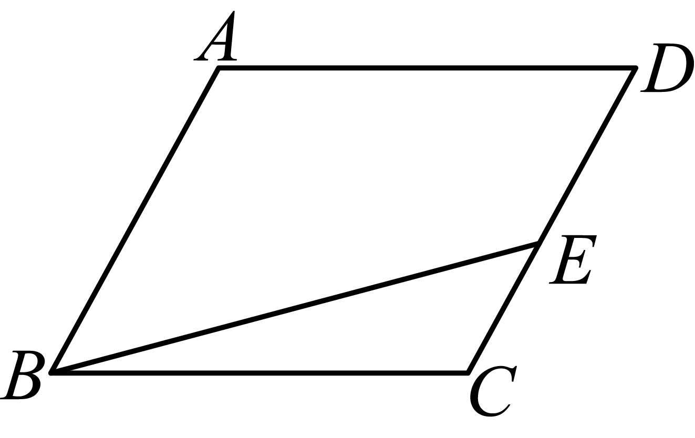 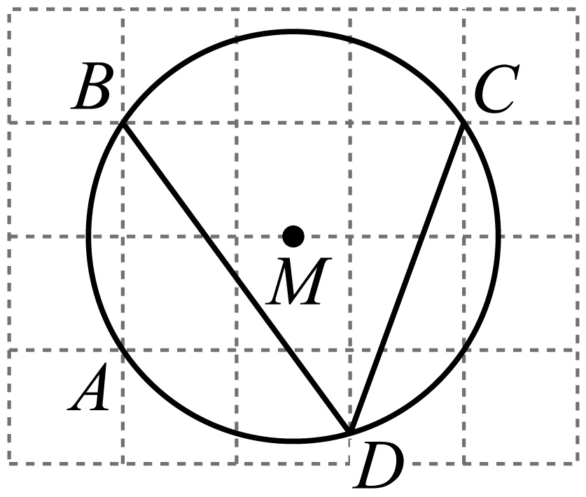

**例3.**如图，由边长为1的小正方形构成的网格中，点*A*、*B*、*C*都在格点（网格线的交点）上， 圆*M*经过点*A*、*B*、*C*、*D*，则∠BDC的正弦的值为 ．

**【任务2】利用特殊角的三角函数解决问题**

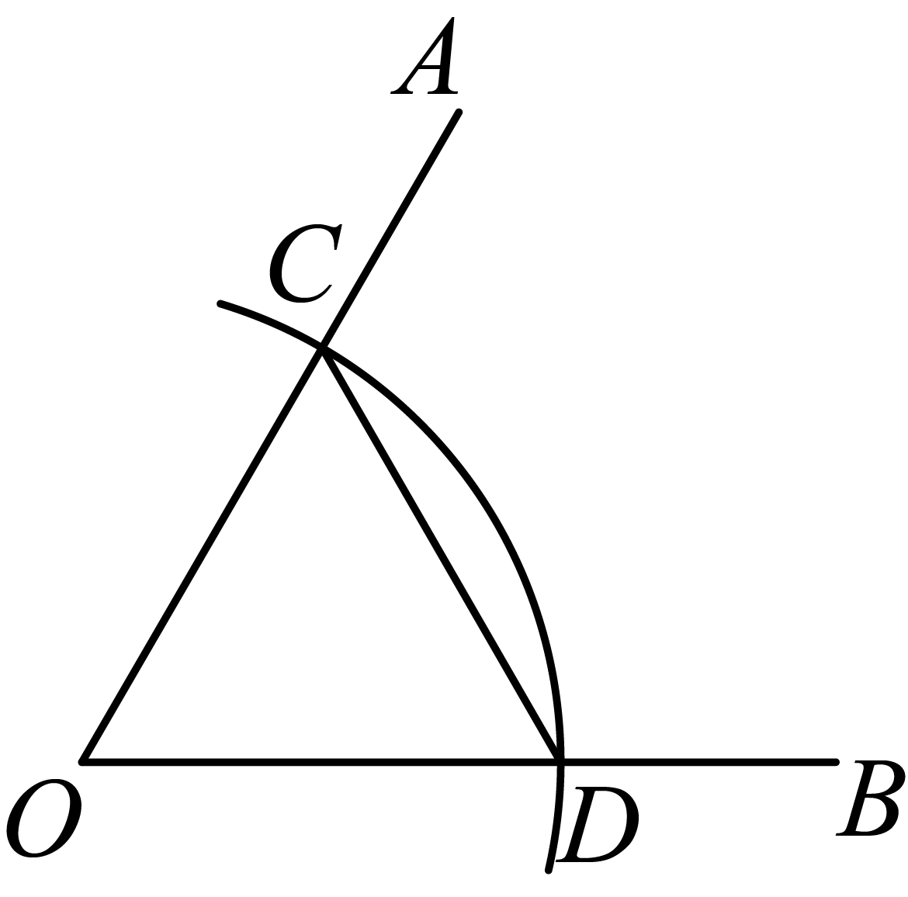**例4.**如图， $∠AOB=60°$，以点*O*为圆心，适当长为半径画弧，交 $OA，OB$ 于点*C*，*D*，连接 $CD$，则 $\tan{∠}OCD$ 的值为 ．

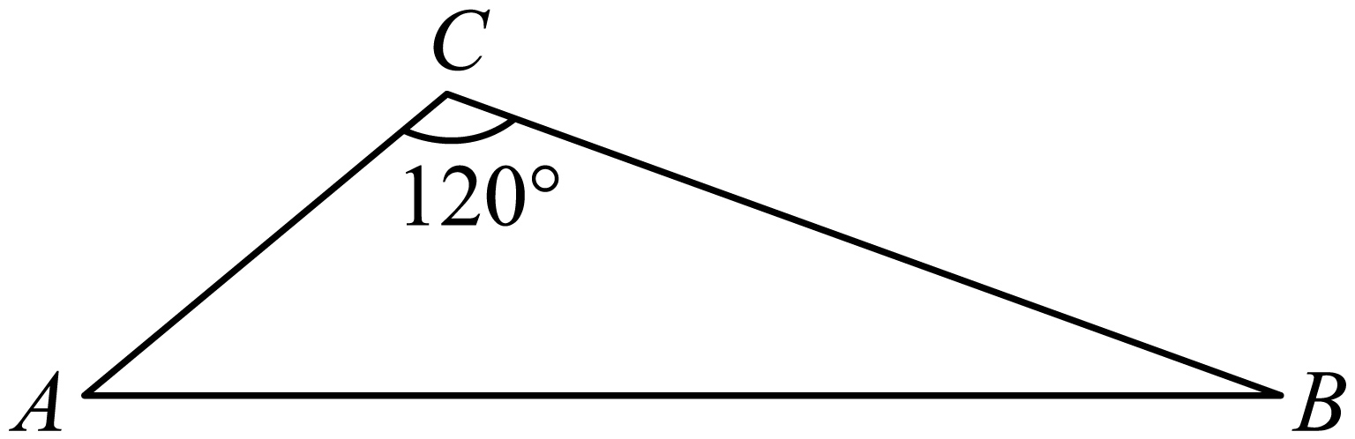

**例5.**在锐角 $△ABC$ 中，已知 $∠A，∠B$ 满足 ${\left(\sin{A}-\frac{\sqrt{2}}{2}\right)}^{2}+\left|\sqrt{3}-\tan{B}\right|=0$，则 $∠C=$．

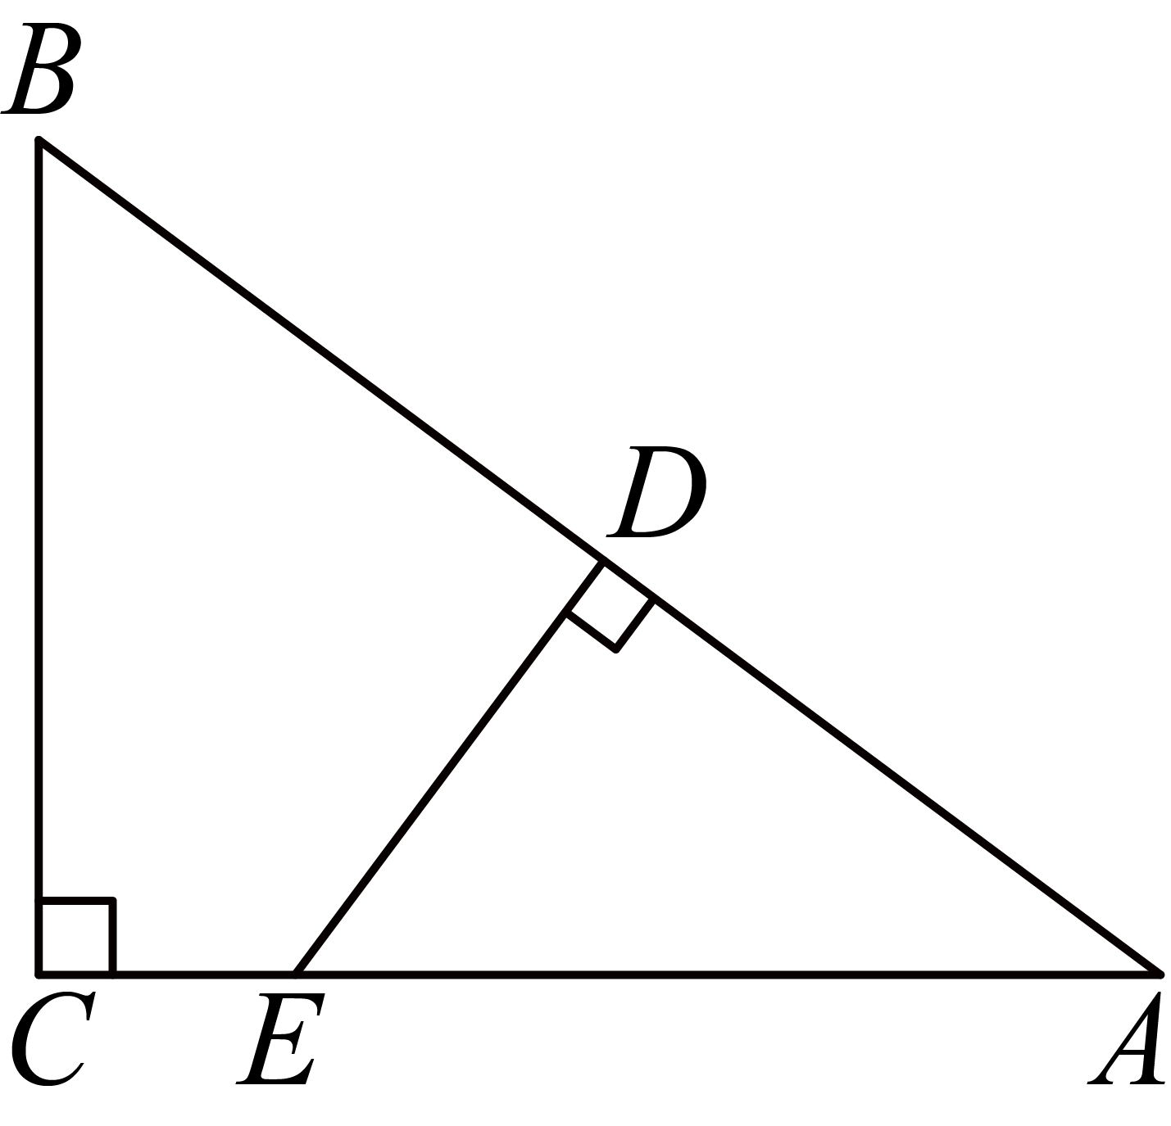**例6.**如图，一块三角形的玻璃，已知 $AC$ 与 $BC$ 的夹角为 $120°$， $AC=12\text{cm}$， $BC=18\text{cm}$，这块三角形玻璃的面积是 $\text{c}{\text{m}}^{2}$（结果保留根号）．

**【任务3】解直角三角形**

**例7.**如图，在 $\text{Rt}△ABC$ 中， $∠ACB=90°,D$ 是 $AB$ 的中点，过 $D$ 点作 $AB$

的垂线交 $AC$ 于点 $E,AC=16,\text{cos}A=\frac{4}{5}$，则 $AE$ 的长为

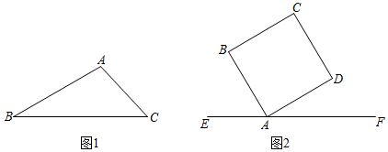**例8.**【问题】老师上完《7.3特殊角的三角函数》一课后，提出了一个问题，让同学们尝试去探究75°的正弦值．小明经过思考与讨论，作了如下探索：

【方案一】小明构造了图1，在△*ABC*中，*AC*=2，∠*B*=30°， ∠*C*=45°．

第一步：延长*BA*，过点*C*作*CD*⊥*BA*，垂足为*D*，求出*DC*的长；

第二步：在*Rt*△*ADC*中，计算sin75°．

请按照小明的思路，完成解答过程，

**板块三、容新，拓展提升——深度学**

**【任务1】利用构图法求半、倍角三角函数**

**例9.**阅读理解：如图，为计算角的正切值，我们可以构建 $\text{Rt}△ABC$，使得 $∠C=90°$， $∠ABC=30°$，延长 $CB$ 至点 $D$，使 $BD=AB$，连接 $AD$，可得到 $∠D=15°$，所以， $\tan{1}5°=\frac{AC}{CD}=\frac{AC}{BD+BC}=\frac{1}{2+\sqrt{3}}=\frac{2-\sqrt{3}}{\left(2+\sqrt{3}\right)\left(2-\sqrt{3}\right)}=2-\sqrt{3}$．

**类比迁移：**请根据阅读理解中的方法，计算tan22.5°和 $\tan{6}7.5°$ 的值．

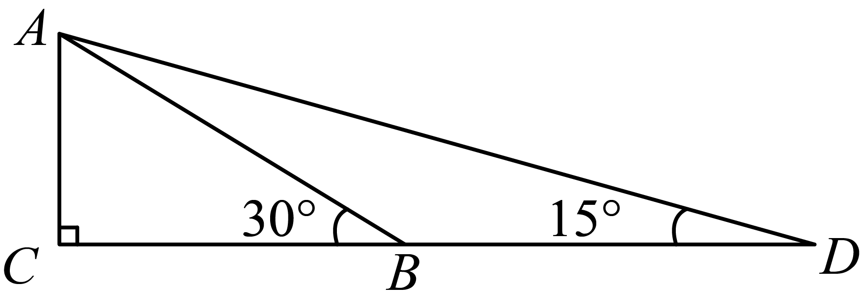

**变式：**(1)已知tanα= $\frac{4}{3}$，请根据阅读理解中的方法求tan $\frac{α}{2}$

(2)已知tanα= $\frac{1}{3}$，请根据阅读理解中的方法求tan2α

**【任务2】利用图形求三角函数值**

**例10.**如图，将半径是1的量角器中心与坐标原点重合，0 线与*x*轴重合， $90°$ 线与*y*轴重合， $OA$、 $OB$、 $OC$ 对应的度数分别是 $75°$、 $x°$、（$15<x<75$），过点*B*作*x*轴的垂线，垂足为 $D\left(m,0\right)$．

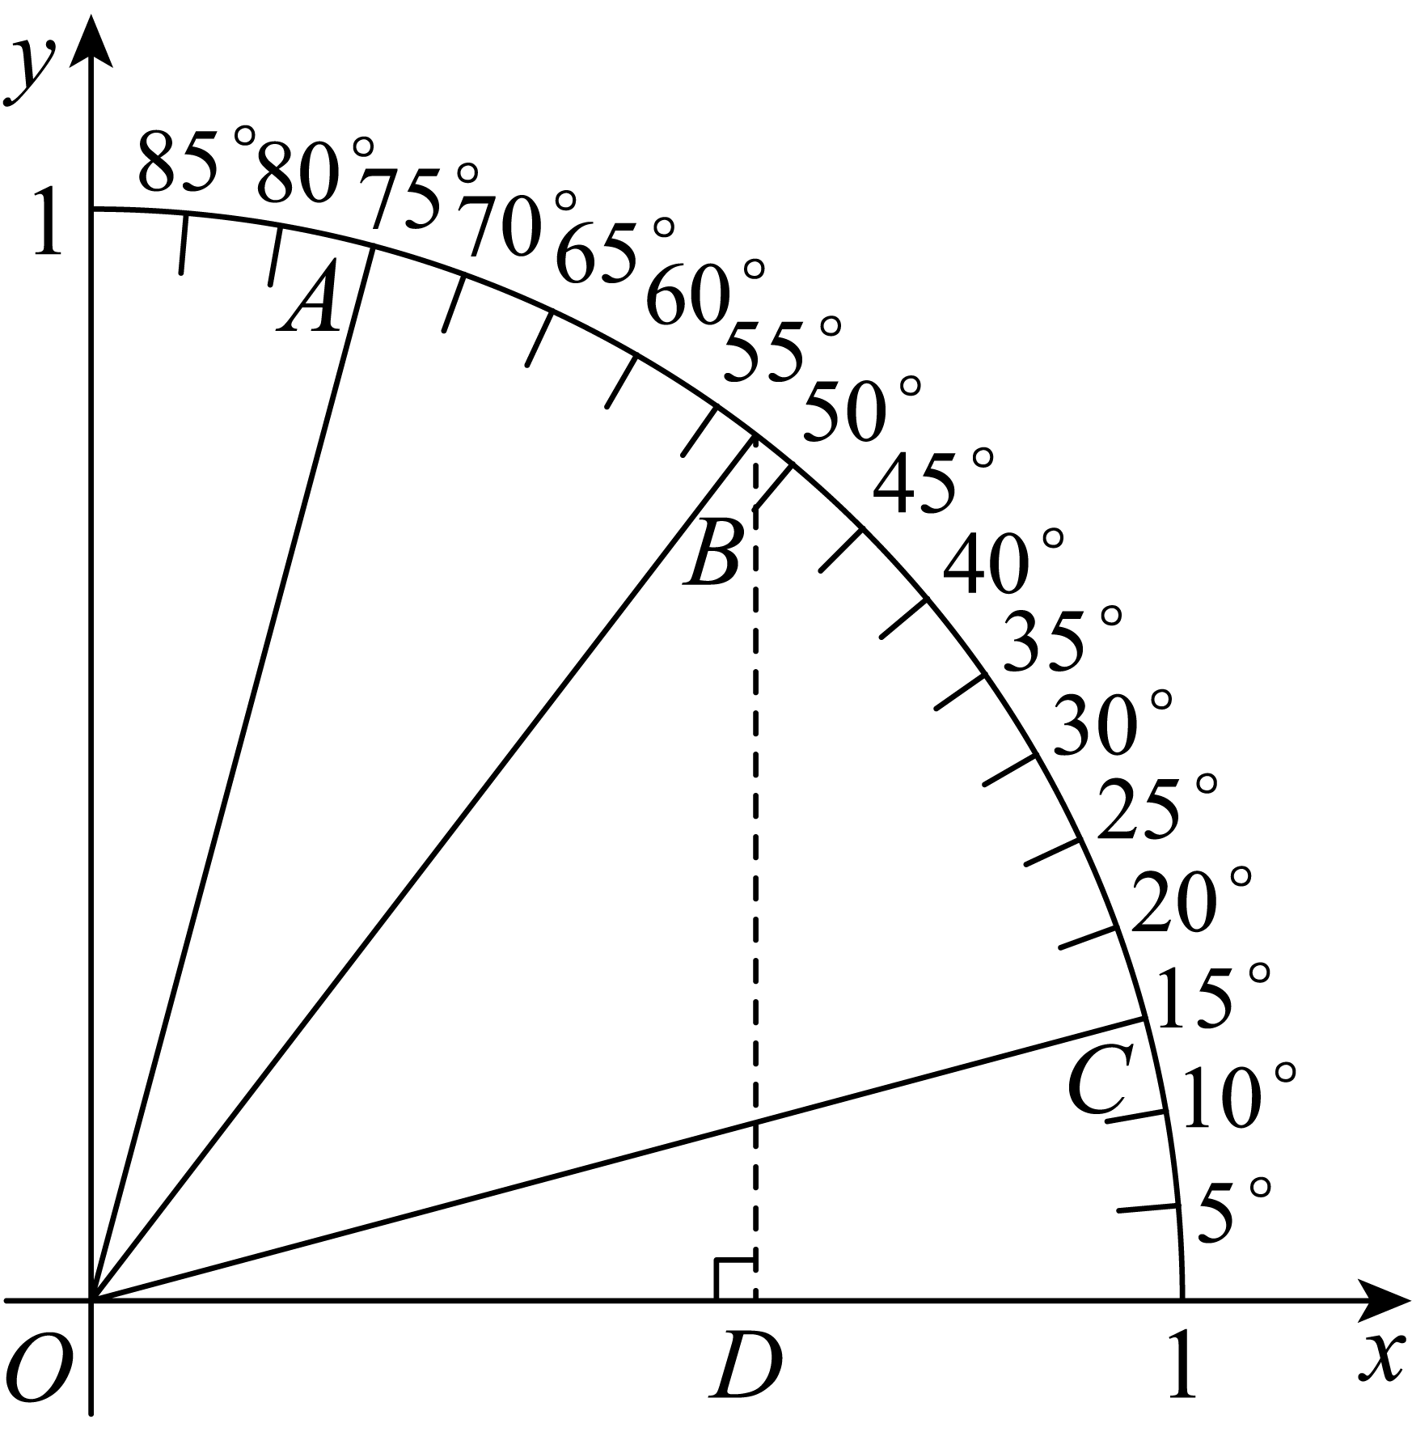

(1) $\cos{x}°=$（用含*m*的代数式表示）；

(2)通过该图形分析，判断 $\cos{7}5°$、 $\cos{x}°$、的大小关系： （用“<”连接）；

(3)请借助该图形，求 $\cos{1}5°-\cos{7}5°$ 的值．

**板块四、课堂小结——回顾学**

【任务1】和同伴交流本节课的收获

【任务2】思考本节课中你还有哪些问题有疑惑？